Austausch Personendaten

Einführung Datenaustausch Berufsbildung nach eCH-0260 (HAKA)
Auftraggeber | SBBK / Peter Bleisch, SBBK KOP
Projektleiter | Marc Fuhrer, SDBB
Autor | Marc Fuhrer, SDBB / Lars Steffen und Lukas Wehrli, Eraneos
Klassifizierung | Öffentlich
Status | Freigegeben
Änderungsverzeichnis
Datum | Version | Änderung | Autor
22.09.2023 | 1.0 | Erste veröffentlichte Version | MAF/LS/LW

Referenzierte Dokumente
Titel | Autor / Herausgeber | Datum | Link / Datei
[1] IST-Analyse der Geschäftsprozesse | Marc Fuhrer, SDBB  Lukas Wehrli, AWK | 16.03.2022 | LINK
[2] SOLL-Datenaustauschprozesse | Marc Fuhrer, SDBB  Lukas Wehrli, AWK | 13.05.2022 | LINK
[3] Datenaustauschkonzept | Marc Fuhrer, SDBB  Lukas Wehrli, AWK | 18.08.2022 | LINK
[4] eCH-Standard Berufsbildung | eCH-Fachgruppe Bildung | 07.03.2023 | LINK
[5] sedex Betriebshandbuch BB 1.01 | Marc Fuhrer, SDBB | 03.02.2022 | LINK
[6] Einführungskonzept | Marc Fuhrer, SDBB  Lukas Wehrli, Eraneos | 08.06.2023 | LINK

Inhaltsverzeichnis
1. Einleitung 3
1.1. Das Projekt «HAKA» 3
1.2. Ziele des vorliegenden Dokuments 3
2. Übersicht 3
2.1. Involvierte Stellen 3
2.2. Daten und Datenhoheit 3
2.3. Bisheriger Austausch 4
2.4. Neuer Datenaustausch Berufsbildung nach eCH-0260 (HAKA) 5
2.4.1. Rechtliche Grundlagen 5
2.4.2. Datenformat 6
2.4.3. Daten-Transportkanal 6
3. Austausch von Personendaten 6
3.1. Übersicht Austausch Personendaten 6
3.2. Angaben aus dem Datenaustauschkonzept 8
3.2.1. Datenschutz 8
3.2.2. Datensicherheit 8
3.2.3. Protokollierung 8
3.3. Löschen von Daten 8
4. Fazit 8
A. Anhang 10
A.1. Glossar 10
A.2. Übersicht Dokumentation 10

Einleitung

Das Projekt «HAKA»
Die Kantone sind für den Vollzug der Bildungsverordnungen verantwortlich und tragen somit die Verantwortung für eine erfolgreiche Umsetzung der Berufsbildung.
Damit die berufliche Grundbildung respektive die Administration und Organisation der beruflichen Grundbildung funktionieren kann, müssen Daten zwischen Lernorten (Lehrbetrieben, Berufsfachschulen, überbetriebliche Kurse) und den Verbundpartnern Kantone und Organisationen der Arbeitswelt (OdA) ausgetauscht werden.
Im Projekt «Harmonisierung interkantonaler Datenaustausch HAKA» (kurz «HAKA») wurden für die Administrativprozesse im Vollzug der beruflichen Grundbildung auf Basis des IST-Zustands über alle Kantone einheitliche Datenaustauschprozesse definiert. Ein einheitlicher elektronischer Datenaustausch zwischen den kantonalen Berufsbildungsämtern und gegebenenfalls weiteren involvierten Stellen wird in den nächsten Jahren eingeführt.
Damit werden bisher heterogene digitale Austauschprozesse und teilweise auch noch analoge Prozesse (Papierformat) standardisiert.

Ziele des vorliegenden Dokuments
Im vorliegenden Dokument wird zusammenfassend aufgezeigt, welche Personendaten im Rahmen der Administrativprozesse der beruflichen Grundbildung zwischen welchen Stellen ausgetauscht werden. Weiterführende Informationen können den verschiedenen im Rahmen des Projekts «HAKA» erarbeiteten Dokumenten entnommen werden (siehe referenzierte Dokumente [1] bis [6]).

Übersicht

Involvierte Stellen
Die Teilnehmer des elektronischen Datenaustauschs Berufsbildung sind:
- Kantonale Berufsbildungsämter
- Lehrbetriebe
- Berufsfachschulen
- Organisationen der Arbeitswelt (OdA).
Ebenfalls als Sender oder Empfänger von Meldungen können zentrale Datenbanken vorkommen. Ein Beispiel ist LSR (vom SDBB betriebene Applikation «Lehrstellenregister»). Daneben gibt es weitere zentrale Datenbanken.

Daten und Datenhoheit
Im Rahmen der im Projekt «HAKA» definierten Prozesse werden folgende Daten ausgetauscht:
- Daten zu Lehrstellen
- Daten zu Bildungsbewilligungen inkl. Informationen zu Berufsbildnerinnen und Berufsbildner
- Stammdaten (Personendaten und Ausbildungsdaten) der Lernenden
- Noten/Prüfungsergebnissen der Lernenden für die Erstellung von EFZ/EBA.
Die Kantone sind die Verantwortungsträger beim Datenaustausch in der beruflichen Grundbildung. Die Datenhoheit liegt bei den Kantonen: Sie sind dafür verantwortlich, dass sie anderen Stellen jederzeit aktuelle Personenstamm- und Fachdaten zur Verfügung stellen können und dass dabei die relevanten gesetzlichen Grundlagen u.a. auch im Bereich Datenschutz eingehalten werden.

Bisheriger Austausch
Bereits vor dem Projekt «Harmonisierung interkantonaler Datenaustausch HAKA» wurden Personendaten zwischen den vorgängig erwähnten involvierten Stellen ausgetauscht. Ein Überblick über den bisherigen Datenfluss für die im Kontext von «HAKA» relevanten Geschäftsprozesse ist in Abbildung 1 schematisch aufgezeigt.
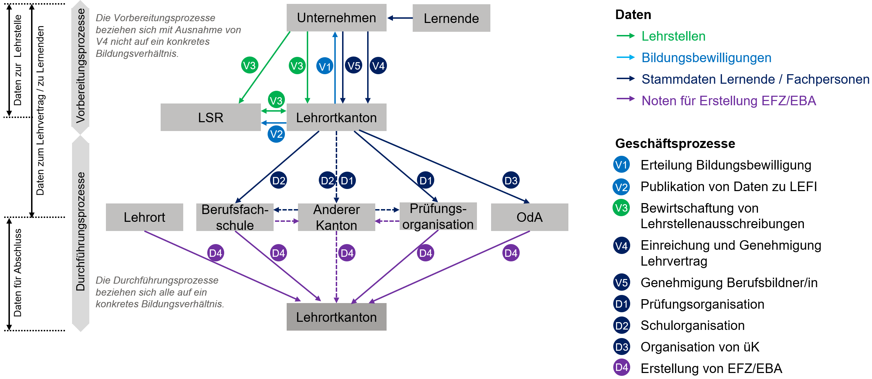
Abbildung 1: Übersicht über den Datenfluss.
Von der Einreichung und Genehmigung eines Lehrvertrags bis zur Ausstellung von EFZ/EBA werden die von den verschiedenen Stellen benötigten Daten bereits heute meist elektronisch ausgetauscht. Dabei gibt es keine verbindlichen und über alle Kantone einheitlichen Vorgaben zu Format, Frequenz und Transportkanal. Viele Teilnehmer haben die Daten im Format gemäss der bestehenden Datenaustauschrichtlinien ausgetauscht
In diesen Datenaustauschrichtlinien wurden bisher lediglich die technischen Formate der auszutauschenden Dateien festgelegt. Nicht definiert wurden die dazugehörigen Prozesse und Transportkanäle, was dazu führte, dass viele Daten über nicht standardisierte und teilweise unsichere Kanäle (FTP, E-Mail etc.) ausgetauscht wurden.
Im KV/Detailhandel – den mengenmässig grössten Berufsgrupppen - werden Daten teilweise (zusätzlich zu den abgebildeten Prozessen) über die durch das SDBB betriebene Datenbank DBLAP2 ausgetauscht. Dieser Prozess ist in der Abbildung nicht dargestellt. Folgende Daten werden in DBLAP2 abgebildet: Daten für die Organisation der üK sowie die meisten Noten (Ausnahme: schulische Noten). Weitere Informationen zur Verwendung von DBLAP2 sind in [1] enthalten.

Neuer Datenaustausch Berufsbildung nach eCH-0260 (HAKA)
Für den Austausch zwischen den Kantonen, aber auch für den Austausch zwischen Kantonen und weiteren Organisationen wird ein neuer einheitlicher, sicherer, elektronischer Datenaustausch eingeführt. Die Grundlage für diesen elektronischen Datenaustausch bilden einerseits über alle Kantone harmonisierte SOLL-Datenaustauschprozesse (siehe [2]) und andererseits ein eCH-Standard für die Berufsbildung (siehe [4]).
Das Datenaustauschkonzept [3] und das Einführungskonzept [6] bilden die Grundlage für nachfolgende Umsetzungsprojekte bei den einzelnen Teilnehmern am Datenaustausch Berufsbildung nach HAKA/eCH. Die im Datenaustauschkonzept beschriebenen Meldungen basieren auf dem eCH-Standard für die Berufsbildung (eCH-0260, siehe Kapitel 2.4.2 und [4]), der als Nachfolger der früheren Datenaustauschrichtlinien im Auftrag von eCH und der SBBK erarbeitet wurde.

Rechtliche Grundlagen
Art. 22 des BBG bestimmt, dass die Kantone für ein bedarfsgerechtes Angebot an Berufsfachschulen zu sorgen haben und Art. 23 gibt vor, dass in Zusammenarbeit mit den Organisationen der Arbeitswelt ein ausreichendes Angebot an überbetrieblichen Kursen bereitgestellt werden muss.
Ausserdem regelt Art. 24 des Berufsbildungsgesetzes, dass die Kantone für die Aufsicht über die berufliche Grundbildung zu sorgen haben. Als Gegenstand der Aufsicht werden insbesondere 2 Punkte genannt, welche mit Hilfe der HAKA-Prozesse standardisiert werden:
- die Prüfungen und andere Qualifikationsverfahren
- die Einhaltung der gesetzlichen Bestimmungen im Lehrvertrag
Aufgrund dieser gesetzlichen Vorgaben und der Tatsache, dass diese Angebote (Qualifikationsverfahren, Berufsfachschulen, überbetriebliche Kurse) aus wirtschaftlichen und organisatorischen Gründen nicht in jedem Kanton einzeln bereitgestellt werden können, ist es unerlässlich, dass Daten zwischen den verschiedenen Lernorten und Kantonen ausgetauscht werden können. Das heisst, Daten fliessen von den Lehrvertragskantonen an die Standortkantone (der Berufsfachschulen und Prüfungsorganisationen) und Anbieter dieser Angebote und wieder zurück.
Das BBG stammt aus dem Jahr 2002. Es beinhaltet deshalb keine explizite gesetzliche Grundlage, welche einen gesicherten elektronischen Datenaustausch vorschreibt, wie er gemäss HAKA vorgesehen ist; die genannten Artikel gemäss Berufsbildungsgesetz und die heutigen Rahmenbedingungen zeigen aber die Notwendigkeit eines solchen Austauschs klar auf. Ohne Etablierung eines standardisierten, gesicherten Datenaustauschs könnten die Kantone ihren gesetzlichen Auftrag nicht mehr erfolgreich erfüllen.
Für weitere datenschutzrelevante Aspekte (Aufbewahrungspflichten, Löschfristen etc.) müssen die Teilnehmer am Datenaustausch die für sie relevanten (kantonalen) Datenschutzgesetze berücksichtigen bzw. die daraus sich ergebenden Rechte und Pflichten an allfällige beauftragte Datenverarbeiter weitergeben. Diese Verantwortung liegt bei den einzelnen Teilnehmern am Datenaustausch.
Die gesetzlichen Grundlagen verpflichten die Teilnehmer nicht zum standardisierten, sicheren Datenaustausch via sedex. Für den interkantonalen Austausch verpflichteten sich die Kantone aber, die darin definierten Meldungen und Standards (inklusive des Einsatzes von sedex) ab spätestens Anfang 2026 zu verwenden und einzuhalten (vgl. Commitment der SBBK-Plenarversammlung vom 15. September 2022).

Datenformat
Der eCH-Standard eCH-0260 definiert das Format für den Austausch von Daten im Zusammenhang mit der Berufsbildung. Die Version 1.0.0 des Standards wurde 17. März 2023 publiziert. Der Inhalt aller im Projekt «HAKA» vorgesehenen Meldungen ist im eCH-Standard Berufsbildung definiert. Der eCH-Standard basiert auf den bisherigen Datenaustauschrichtlinien (DatRili) und soll diese im neuen Datenaustausch ersetzen.
Eine deutliche Verbesserung gegenüber den bisherigen Datenaustauschrichtlinien bringt die Tatsache, dass die HAKA-Prozesse und der eCH-Standard auf Anwendungsfällen aufgebaut ist und nur diejenigen Daten ausgetauscht werden, welche für den konkreten Anwendungsfall effektiv benötigt werden. Bis anhin basierte der Austausch auf Datenobjekten (bspw. Lehrvertrag oder Bildungsbewilligung), d.h. ohne Berücksichtigung der wirklichen Daten-Bedürfnisse des konkreten Anwendungsfalls.
Ausserdem werden die Daten neu einmalig und nur noch dann ausgetauscht, wenn sie entstehen oder mutiert werden. Gesamtbestandslieferungen, wie sie bis anhin üblich waren, werden unter HAKA nur noch in Ausnahmefällen angewendet. Solche Gesamtbestandslieferungen führen insbesondere bei einem nicht autorisierten Datenzugriff bei der Übermittlung von Daten zu grösseren Schäden.

Daten-Transportkanal
Der Datenaustausch zwischen den kantonalen Berufsbildungsämtern resp. zwischen kantonalem Berufsbildungsamt und zentralen Datenbanken erfolgt über die Plattform sedex. Die Plattform ist für den sicheren asynchronen Datenaustausch zwischen Organisationseinheiten konzipiert und wird vom Bundesamt für Statistik betrieben. Weitere Teilnehmer des Datenaustauschs Berufsbildung können bei Bedarf ebenfalls Daten über sedex austauschen. Weitere Informationen sind im Datenaustauschkonzept [3] enthalten.
Bisher unstandardisierte und zum Teil unsichere Transportkanäle (E-Mail, FTP, SFTP etc.) werden damit ersetzt und abgeschafft.

Austausch von Personendaten

Übersicht Austausch Personendaten
In der nachfolgenden Tabelle ist schematisch dargestellt, welche Informationen im Rahmen welcher Prozesse zwischen den verschiedenen Teilnehmern des Datenaustauschs Berufsbildung ausgetauscht werden. Die gleichen Daten werden bereits heute zwischen denselben involvierten Parteien ausgetauscht, wobei der Austausch nicht in allen Fällen elektronisch erfolgt.
In der Tabelle werden die folgenden Farben für die verschiedenen Datenarten verwendet:

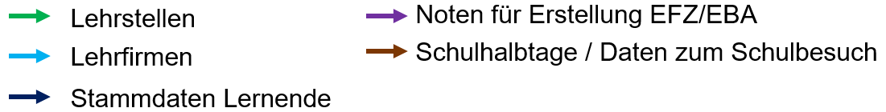

Mit fetter Schrift sind diejenigen Daten dargestellt, welche zu den «Kernprozessen» gehören und für welche für die Kantone verbindliche Meldungen definiert wurden. Die Angabe (*) bedeutet, dass der Austausch bidirektional ist (Liefern und Abholen von Informationen aus einer Datenbank).
Zusätzlich zu den Initialmeldungen werden auch Mutationen an den jeweiligen Daten gemeldet.

Sender  Empfänger | Kantonale Berufsbildungsämter | Berufsfachschulen | OdA | Prüfungsorganisation
Kantonale Berufsbildungsämter | Daten Lernende  Schulhalbtage  Noten | Schulhalbtage  Noten | Noten | Noten
Betriebe
Berufsfachschulen | Daten Lernende
OdA | Daten Lernende
Prüfungsorganisation | Daten Lernende
LSR | Lehrstellen (*) Lehrfirmen
DBLAP2 | Daten Lernende  Noten (*) |  | Daten Lernende (*) | Daten Lernende (*)
Tabelle 1: Austausch von Daten zwischen den involvierten Parteien.
In der nachfolgenden Tabelle ist angegeben, welche Personendaten jeweils pro Datenkategorie ausgetauscht werden:

Daten | Inhalt | Personendaten
Daten Lernende | - Daten aus Lehrvertrag  - Bildungsverhältnis  - Lernendendaten Schulorganisation  - Prüfungszuweisung | - Lernende Person und gesetzliche Vertretung  - Lernende Person  - Lernende Person  - Lernende Person
Lehrfirmen | Daten zur Bildungsbewilligung | Kontaktdaten Lehrort
Lehrstellen | Daten zu offenen Lehrstellen | Bewerbungskontakt
Noten | Noten | Lernende Person
Schulhalbtage | Lernendendaten Schulorganisation | Lernende Person
Tabelle 2: Personendaten in den Meldungen.
Für die lernenden Personen werden die folgenden Daten ausgetauscht:
- Identifikation (AHVN13, Name, Vorname, Geschlecht, Geburtsdatum)
- Hauptadresse und Korrespondenzadresse (Strasse, Postleitzahl, Wohnort)
- Erstsprache
- Heimatort, Nationalität
- Telefonnummer und E-Mail-Adresse

Angaben aus dem Datenaustauschkonzept
Die Informationen in diesem Kapitel wurden aus dem Datenaustauschkonzept [3] übernommen.

Datenschutz
Jeder Datenhalter ist für die Einhaltung der geltenden Bestimmungen zum Datenschutz für alle Daten verantwortlich, die sich in seinem Verantwortungsbereich befinden. Die sendende Stelle ist dafür verantwortlich, dass sie nur Daten übermittelt, die die empfangende Stelle gemäss gültiger Gesetzgebung bearbeiten darf.

Datensicherheit
Jede Organisation ist für die Einhaltung der geltenden Bestimmungen zur Datensicherheit für alle Daten verantwortlich, die sich in ihrem Verantwortungsbereich befinden.

Die sendende Stelle ist dafür verantwortlich, dass die Datensicherheit bis zur Übergabe in den Verantwortungsbereich der empfangenden Stelle bzw. bis zur Übergabe an sedex gewährleistet ist. Dabei sind besonders folgende Punkte zu beachten:
- Schutz der Datenintegrität (sind die gesendeten Daten identisch mit den empfangenen?)
- Schutz vor Dateneinsicht durch Unberechtigte (Können die Daten auf dem Transportweg eingesehen oder kopiert werden? Ist die empfangende resp. die sendende Stelle tatsächlich, diejenige, die sie zu sein vorgibt?)
Je nach gewähltem Übertragungsweg haben die sendende und die empfangende Stelle dafür geeignete Massnahmen zu vereinbaren. Dabei müssen die Daten einerseits während der Übermittlung vor Einsicht und Veränderung geschützt werden (beispielsweise durch Verschlüsselung der Daten und/oder des Kommunikationskanals), andererseits müssen sich die sendende und die empfangende Stelle bei der Übergabe gegenseitig identifizieren können (beispielsweise durch die Übermittlung signierter Nachrichten oder durch ein Login des einen Partners beim jeweils anderen). Diese Punkte sind bei einer Verwendung von sedex automatisch gegeben, weshalb sedex teilweise als Transportkanal verbindlich festgelegt bzw. stark empfohlen wird.

Protokollierung
Die sendende Stelle ist dafür verantwortlich, dass sie die Datenübermittlung auf geeignete Weise protokolliert und damit nachvollziehen kann, wem sie wann auf welchem Transportweg Daten übermittelt hat. Diese Pflicht entfällt, wenn die Übermittlung über die sedex-Domäne «Berufsbildung» erfolgt, da es in diesem Fall eine zentrale Protokollierung durch den technischen Betreiber von sedex gibt.

Löschen von Daten
Jede Organisation ist für die Einhaltung der geltenden Bestimmungen zum Löschen der nicht mehr benötigten Daten verantwortlich, die sich in ihrem Verantwortungsbereich befinden.

Fazit
Die Einführung und Umsetzung der neuen Standards HAKA/eCH-0260 ermöglicht den Kantonen ihren gesetzlichen Auftrag zum Vollzug der Berufsbildung zu erfüllen. Der bestehende Datenaustausch wird zukünftig wesentlich transparenter und sicherer gestaltet:
- Es werden keine unsicheren Transportkanäle für die Datenübermittlung verwendet
- Es werden nur noch diejenigen Daten übermittelt, welche für den relevanten Anwendungsfall nötig sind
- Es werden standardmässig keine Gesamtbestandslieferungen mehr übermittelt
- Teilnehmer am Datenaustausch können gezielt auf für sie relevante Geschäftsfälle berechtigt werden
- Aufgrund der Standardisierung wird die Aufsicht über Datenaustauschprozesse deutlich einfacher und transparenter
Gleichzeitig werden mit den erarbeiteten Prozessen keinerlei Daten übertragen, die nicht bereits bisher – in heterogener Art und Weise – zwischen verschiedenen Stellen ausgetauscht wurden. Aus Sicht aller Beteiligten führen diese Vorhaben deshalb nicht zu höheren Datenschutz- und Informationssicherheitsrisiken, sondern im Gegenteil zu einer deutlichen Reduktion dieser Risiken. Diese Reduktion der Risiken im Gesamtsystem führt aber nicht automatisch auch zu einer Reduktion der Risiken bei einzelnen Teilnehmern im Datenaustausch; es ist deshalb unerlässlich, dass jeder Teilnehmer am Datenaustausch seine Systeme und Prozesse auf solche Risiken überprüft und falls nötig entsprechende Massnahmen zur Behebung ergreift. Das vorliegende Dokument ist in diesem Sinne als Hilfestellung und nicht als abschliessende Risikoanalyse zum Datenaustausch in der Berufsbildung zu verstehen.
- Anhang
- Glossar
Abkürzung | Beschreibung
DBLAP2 | Datenbank Lehrabschlussprüfungen
LSR | Lehrstellenregister
OdA | Organisationen der Arbeitswelt
VODEX | vocational education and training data exchange, Nachfolge DBLAP2
ZDB | Zentrale Datenbank
- Übersicht Dokumentation
Die Abbildung 2 enthält einen Überblick über die relevanten Dokumente inklusive grober Angaben zum Inhalt. Die Grundlagendokumente sind für die Einführung nicht relevant. Die Dokumente für die Umsetzung enthalten wichtige Informationen für die Anpassung der Fachapplikationen. Das Einführungskonzept (vorliegendes Dokument) enthält Informationen zum Einführungsprojekt. Das Betriebskonzept (noch zu erstellen) wird den Betrieb HAKA/eCH regeln.
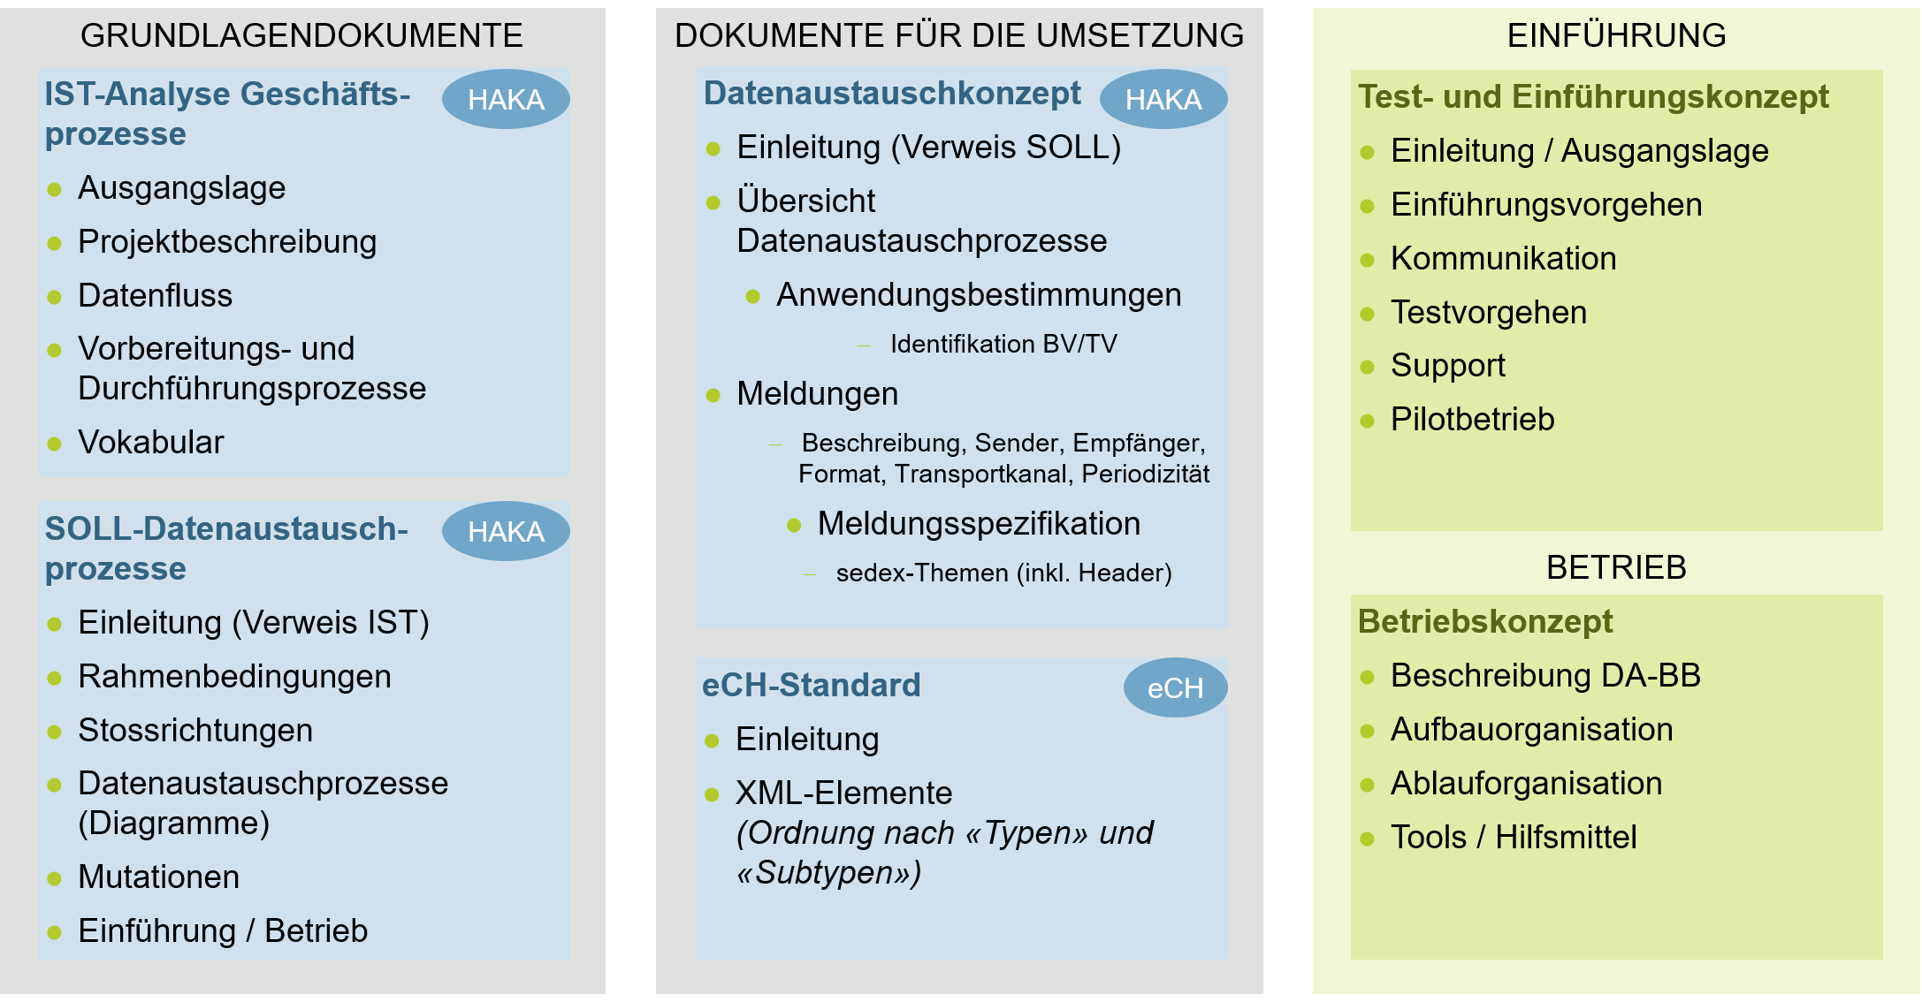
Abbildung 2: Übersicht Dokumentation.

Siehe https://www.sdbb.ch/datenaustausch
DBLAP2 ist die offizielle Web-Anwendung der Kantone für die zentrale Erhebung von betrieblichen und überbetrieblichen Noten im Qualifikationsverfahren der beruflichen Grundbildung einzelner Berufe (u.a. Kauffrau/Kaufmann EFZ).
Siehe https://www.ech.ch/de/ech/ech-0260/1.0.0
Auch mit Lehrbetrieben findet in gewissen Anwendungsfällen ein Datenaustausch statt. Dieser wurde im Rahmen des Projekts allerdings aufgrund des Mengengerüsts und der Heterogenität noch nicht standardisiert.

